**Приложение Д. Руководство пользователя**

АНОТАЦИЯ

В данном программном документе приведено руководство пользователя на разработку информационной системы управления пациентами в стоматологии «Healthy smile».

В данном программном документе, в разделе «Назначение программы» указано функциональное назначения программы, краткую характеристику области применения программы.

В разделе «Условия выполнения программы» указывают технические и программные средства нужные для работы программы..

Раздел «Выполнение программы» содержит следующие подразделы:

* Действия для запуска программы;
* Выполнение программы с описанием функций;
* Действия для удаления программы.

В разделе «Сообщение оператору» указаны: сообщения которые может получить оператор при работе с программой.

ОГЛАВЛЕНИЕ

1. 3

2. 4

3. 4

3.1. 5

3.2. 5

3.3. 11

4. 12

# НАЗНАЧЕНИЕ ПРОГРАММЫ

Функциональным назначением программы является автоматизация записи на приём пациентами, а также манипуляции над историями болезни и услугами сотрудниками

Программа должна эксплуатироваться пользователями работающими в стоматологической клинике, также её пациентами.

# УСЛОВИЯ ВЫПОЛНЕНИЯ ПРОГРАММЫ

В таблице 1 представлены максимальные (или рекомендованные) и минимальные технические средства для использования мобильного приложения. В таблице 2 указаны рекомендованные и минимальные технические средства для использование компьютерной программы

Таблица 1 - Технические характеристики телефона.

|  |  |  |
| --- | --- | --- |
| № | Тип оборудования | Наименование оборудования |
| 1 | 2 | 3 |
| Максимальные или рекомендуемые | | |
| 1 | Размер экрана: | 6,2 |
| 2 | Разрешение экрана: | 2400x1080 |
| 3 | Линейка процессора: | Exynos 2100 |
| 4 | Количество ядер процессора: | 8 |
| 5 | Оперативная память: | 8 ГБ |
| 6 | Общий объем всех накопителей: | 128 ГБ |
| Минимальны требования | | |
| 1 | Размер экрана: | 6.53 |
| 2 | Разрешение экрана: | 2400x1080 |
| 3 | Линейка процессора: | MediaTek Helio G25 |
| 4 | Количество ядер процессора: | 4 |
| 5 | Оперативная память: | 2 ГБ |
| 6 | Общий объем всех накопителей: | 32 ГБ |

Таблица 2 - Технические характеристики компьютера.

|  |  |  |
| --- | --- | --- |
| № | Тип оборудования | Наименование оборудования |
| 1 | 2 | 3 |
| Максимальные или рекомендуемые | | |
| 1 | Размер экрана: | 15,6 |
| 2 | Разрешение экрана: | 1920x1080 |
| 3 | Линейка процессора: | AMD Ryzen 5 5500U |
| 4 | Количество ядер процессора: | 6 |
| 5 | Оперативная память: | 8 ГБ |
| 6 | Общий объем всех накопителей: | 512 ГБ |
| Минимальны требования | | |
| 1 | Размер экрана: | 15,6 |
| 2 | Разрешение экрана: | 1920x1080 |
| 3 | Линейка процессора: | Intel Celeron 1.1 ГГц |
| 4 | Количество ядер процессора: | 2 |
| 5 | Оперативная память: | 4 ГБ |
| 6 | Общий объем всех накопителей: | 128 ГБ |

# ВЫПОЛНЕНИЕ ПРОГРАММЫ

## Действия для запуска программы

Для установки приложения нужно скачать APK файл на свой телефон, после чего нажать на него и установить приложение (Рисунок 1).

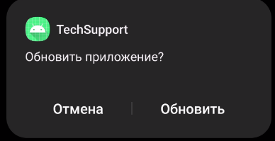

Рисунок 1 - Установка приложения.

После нужно нажать на кнопку запустить проект (Рисунок 2).

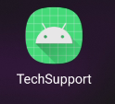

Рисунок 2 - Открытие приложения.

Для запуска приложения для администратора, не обходимо открыть файл TechSupportADM.exe (Рисунок 3).



Рисунок 3 - Открытие приложения Администратора.

Для запуска приложения персонала, не обходимо открыть файл TechSupportADM.exe (Рисунок 4).



Рисунок 4 - Открытие приложения для персонала.

## Выполнение программы с описанием функций

Выполнение мобильного приложения:

Запуск и вход в систему представлен на рисунке 5-6. Для запуска необходимо авторизоваться, а именно ввести логин и пароль пользователя и нажать кнопку «Вход», или зарегистрироваться в приложении. Для регистрации пользователя, пользователю нужно перейти на экран регистрации и заполнить поля.

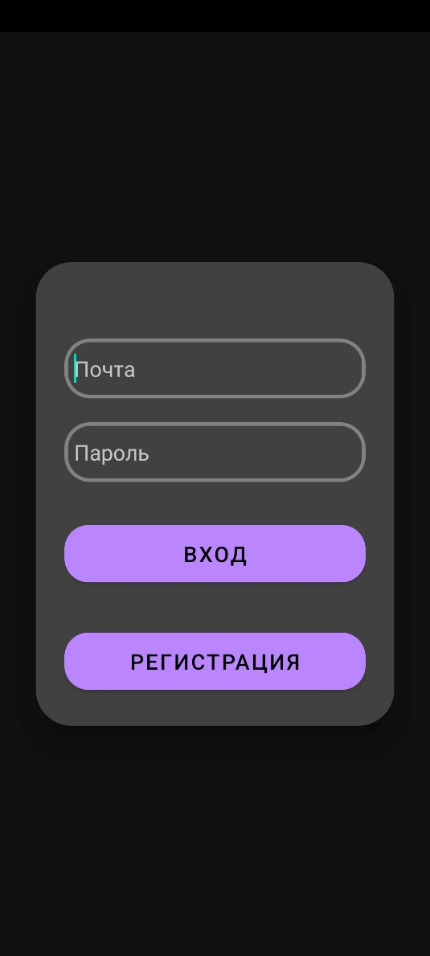

Рисунок 5 - Вход в приложении.

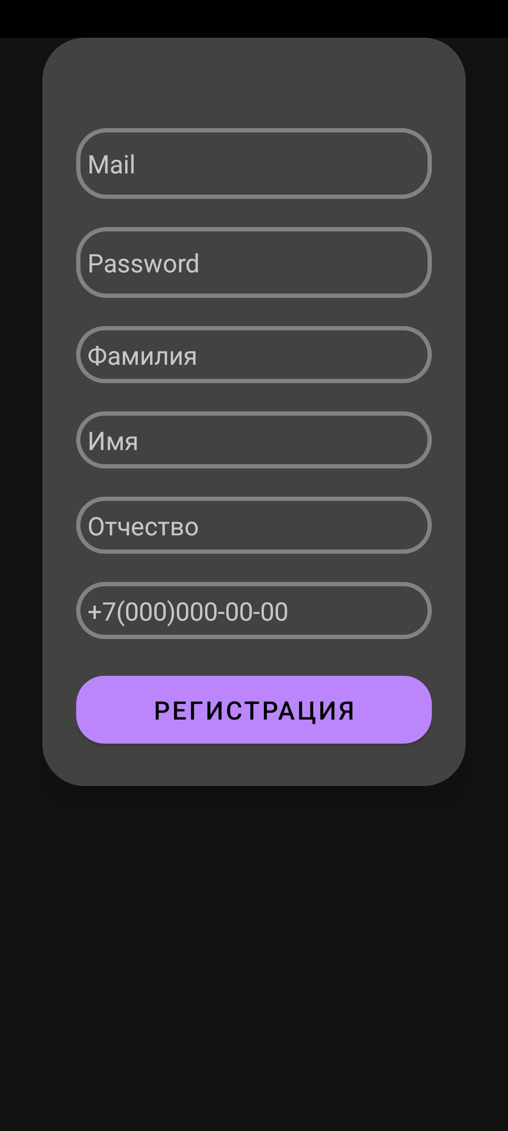

Рисунок 6 - Регистрация в приложении.

После авторизации пользователю представляется экран с заявками авторизованного пользователя. Так же на данном экране расположены две кнопки «Обновление списка» и «Добавление заметки».

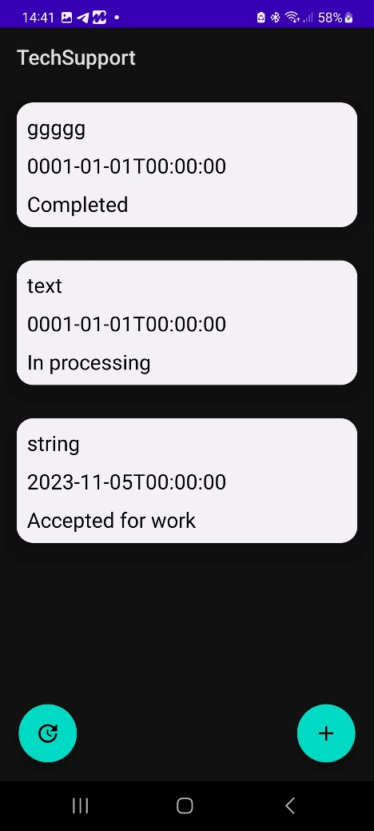

Рисунок 7 - Окно заявок пользователя.

Для добавления новых заявок пользователю нужно нажать на кнопку с «+» расположенную в нижней части экрана.

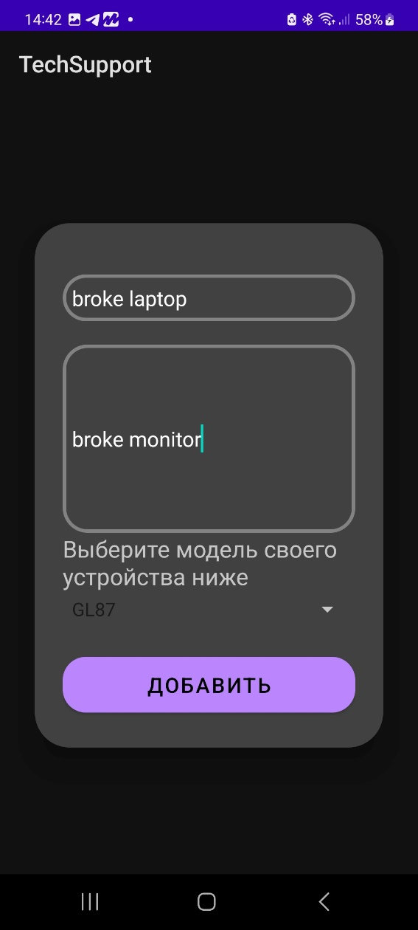

Рисунок 8 - Окно добавления заявок.

Выполнение программы администратора:

Запуск и вход в систему представлен на рисунке 5. Для запуска необходимо авторизоваться, а именно ввести почту и пароль пользователя и нажать кнопку «Вход».

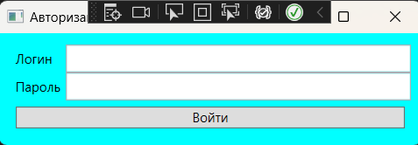

Рисунок 9 – Окно авторизации пользователя.

После авторизации пользователю открывается окно администратора. На окне администратора расположены вкладки «Устройства», «Действия пользователей», «Пользователи».

На вкладке устройства пользователь имеет возможность добавления, редактирования и удаления записей в таблицах «Модели устройств» и «Бренд».

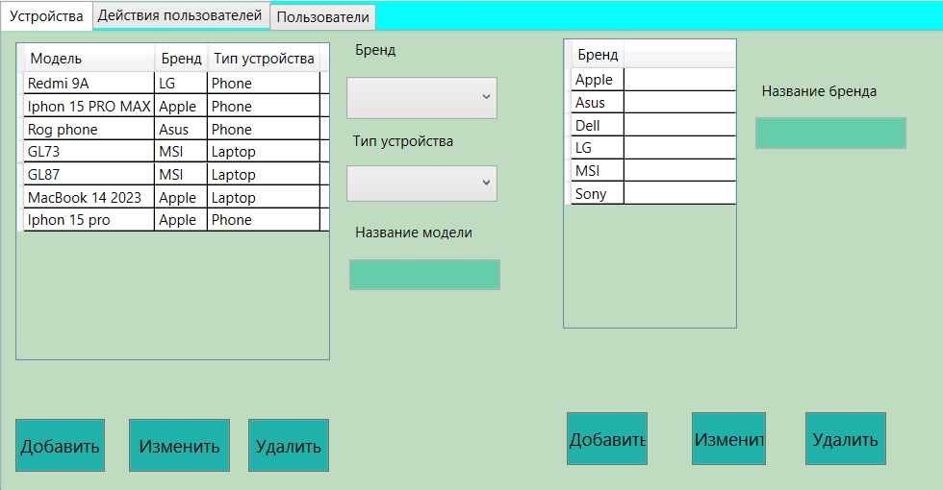

Рисунок 10 - Вкладка "Устройства".

Для добавления записи пользователю нужно заполнить поля ввода и выбрать значения из выпадающих списков. После заполнения полей следует нажать на кнопку добавить после чего, новая «модель устройства» появится в таблице.

Для изменения записи, пользователю нужно выбрать запись двойным нажатием. После чего поля заполняться данными этой записи и их можно будет изменить. После чего нужно нажать на кнопку изменить для применения изменений.

Для удаления записи, пользователю нужно выбрать запись двойным нажатием по ней. После чего нажать на кнопку удалить.

На вкладке «Действия пользователей» выводится список всех действий пользователей. Также на вкладке расположена кнопка для создания резервных копий базы данных. Для их выгрузки нужно нажать на кнопку «Выгрузить базу данных».

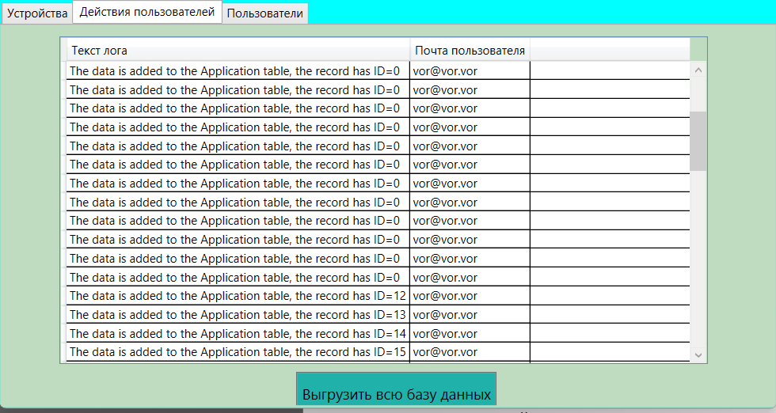

Рисунок 11 - Вкладка "Действия пользователей".

На вкладке «Пользователи» выводится список всех пользователей, также на ней расположен поиск пользователя по почте, а также изменение роли пользователя.

Для изменения роли нужно выбрать пользователя двойным нажатиям по записи, после чего выбрать нужную роль и нажать на кнопку изменить.

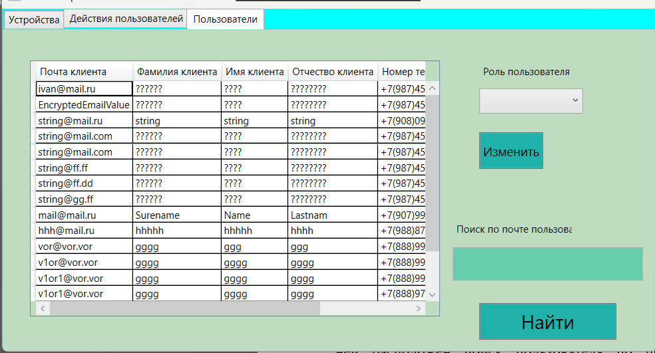

Рисунок 12 - Вкладка "Пользователи".

Выполнение программы персонала:

Запуск и вход в систему представлен на рисунке 13. Для запуска необходимо авторизоваться, а именно ввести почту и пароль пользователя и нажать кнопку «Вход». В зависимости от роли пользователя откроется окно менеджера или окно технического эксперта.



Рисунок 13 - Авторизация пользователей.

На окне технического эксперта расположен список заявок. На данном окне также расположен выпадающий список для изменения статуса заявки. Для этого пользователю необходимо двойным нажатием выбрать заявку и изменить ее статус, после чего нажать на кнопку «Изменить».

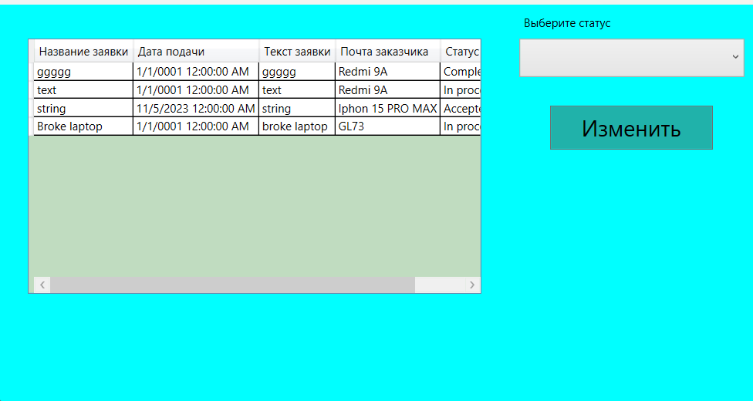

Рисунок 14 - Окно технического эксперта.

При авторизации под ролью «Менеджера по заявкам» открывается окно на которой расположено 3 вкладки «Заявки», «Статистика» и «Пользователи».

На вкладке «Заявки» располагается список заявок, функция изменения статуса заявки и сотрудника в заявке. Также на вкладке и имеется поиск заявки по почте клиента, и фильтрация заявок по Модели устройств.

Для изменения данных в заявке, пользователю необходимо выбрать заявку двойным кликом мыши по нужной записи, после чего в выпадающих списках будет выбраны данные из записи, при желании пользователь может выбрать другие элементы и для сохранения изменения нажать на кнопку «Изменить».

Для поиска заявки по почте клиента, пользователю необходимо ввести часть почты либо почту полностью и нажать на кнопку найти.

Для фильтрации заявок, пользователю нужно из выпадающего списка выбрать модель устройства и нажать на кнопку отфильтровать.

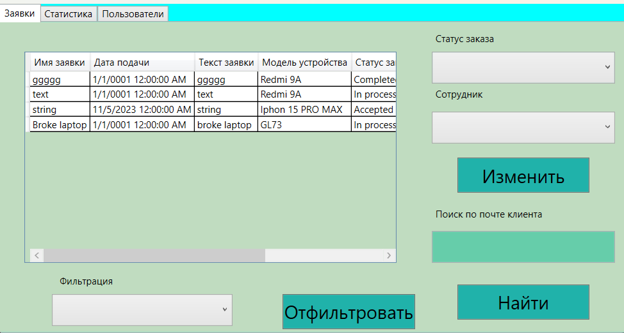

Рисунок 15 - Вкладка "Заявки".

На вкладке статистика, пользователь может посмотреть статистику по заявкам, какие устройства являются лидирующими в заявках. Для этого пользователю достаточно нажать на кнопку получить график.

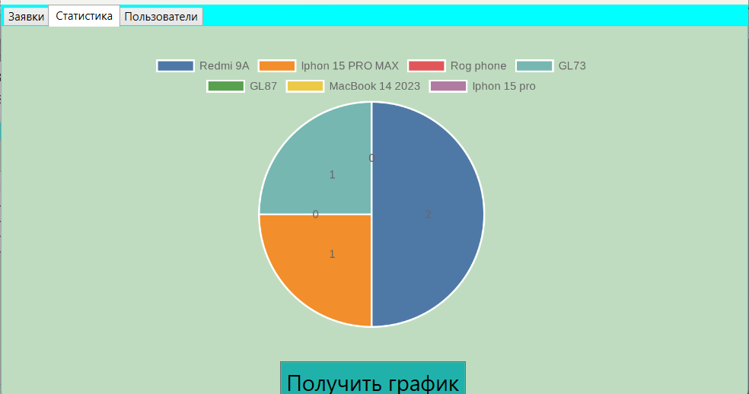

Рисунок 16 - Вкладка "Статистика".

На вкладке «Пользователи» выводится список всех пользователей, также на ней расположен поиск пользователя по почте.

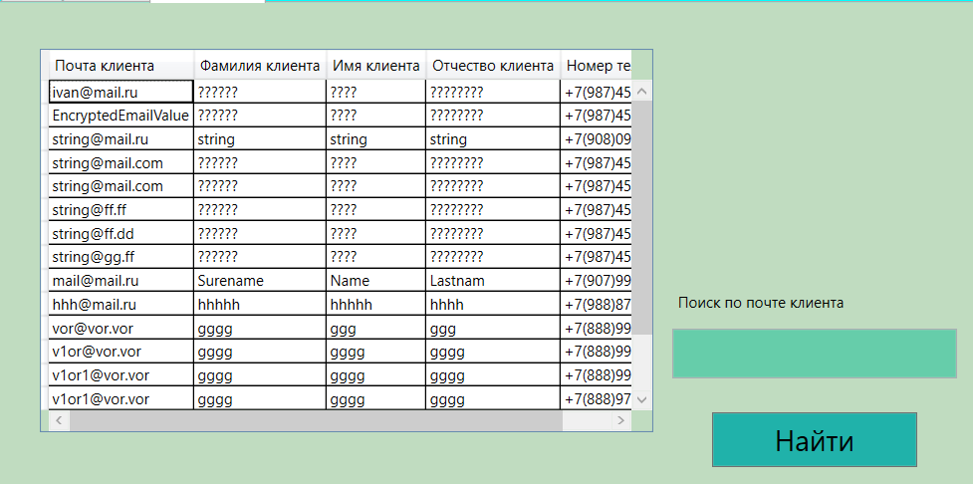

Рисунок 17 - Вкладка "Пользователи".

## Действия для удаления программы

Для удаления приложения, необходимо найти приложение на своем телефоне и долгим зажатием по иконке открыть контекстное меню, в котором нажать на кнопку удалить.

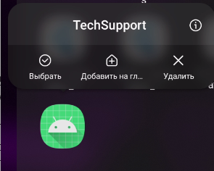

Рисунок 18 - Удаление приложения.

# СООБЩЕНИЕ ОПЕРАТОРУ.

Таблица 2 - Сообщения оператору.

|  |  |  |  |
| --- | --- | --- | --- |
| № | Текст сообщения | Содержание сообщения | Действие оператора |
| 1 | 2 | 3 | 4 |
| 1 | Поля заполнены не верно. | Введено не верное значение, нажата кнопка, но в поле ничего не введено | Ввести в поле корректное значение |